**Manual de Usuario**

**PROGRAMACION II**

**Equipo:**

**Angel David Escobedo Castillo**

**Roberto Carlos Saldívar Armendáriz**

**José Eduardo Lam Cansino**

**Maestro: Adrian Ríos**

**INDICE**

1. **Archivos Default**
2. **Altas**
3. **Bajas**
4. **Modificaciones**
5. **Consultas**

**Archivos Default**

Antes de entrar al menú principal se te preguntara que si deseas cargar algunos vehículos por default:

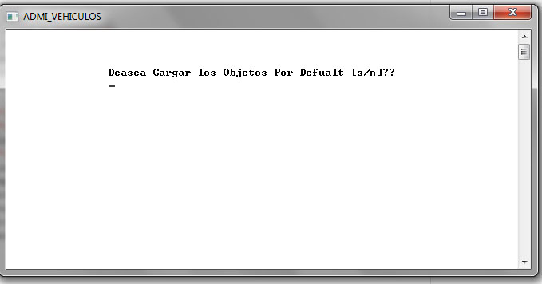

**\*¿Qué es un Objeto Default?**

El objeto default son archivo que se crean y cargar en el cual tu puedes visualizar en el catalogo de consultas del programa.

Ahora después de haber seleccionado la opción se te desplegara el siguiente menú:

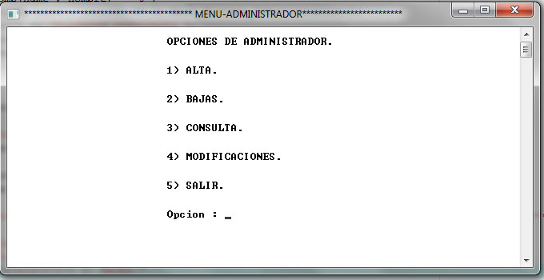

En el cual te muestra las cinco principales operaciones que hace el programa las cuales son:

1. **Altas**
2. **Bajas**
3. **Modificaciones**
4. **Consultas**
5. **Salir**

Las cuales serán descritas detalladamente en breve.

**Altas**

En esta operación se te mostrara un submenú del menú principal en donde tu podrás dar de alta (registrar) tu propio vehículo.

Podrás elegir entre tres tipos de vehículos:

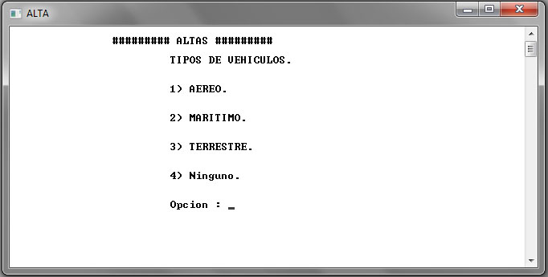

Dependiendo del tipo de vehículo se te pedirá ingresar los siguientes elementos:

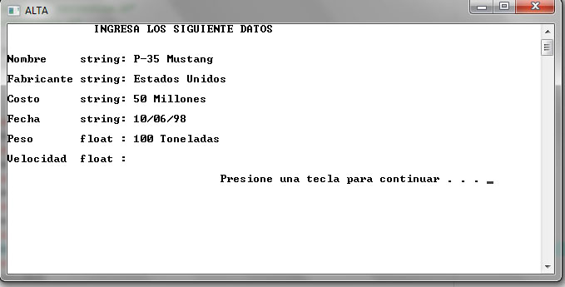

**Ejemplo**

Después de ingresar los elementos se te pedirá que presiones cualquier tecla para continuar. Al hacerlo te llevara automáticamente al menú principal

**Bajas**

En esta operación tu podrás eliminar un registro (vehículo) ya sea alguno que tu hallas creado (alta) o alguno que este por default (*) .

Se te desplegara un submenú del menú principal donde tu veras el tipo de vehículo a borrar junto con los default en caso de que los hallas cargado o solo los que tu ingresaste (alta), deberás seleccionar el tipo de vehículo que desees dar de baja, después de eso se te mostraran todos los vehículos de ese tipo, y se te preguntara la clave del vehículo que quieras eliminar, cuando ya no requieras eliminar (dar de baja) algún otro registro (vehículo), se te pedirá ingresar alguna tecla para regresar al menú principal.

**Modificaciones**

En esta operación tú podrás modificar algún registro que desees, se te preguntara el tipo de vehículo a modificar después de eso se te desplegara un submenú con los tipos de vehículos:

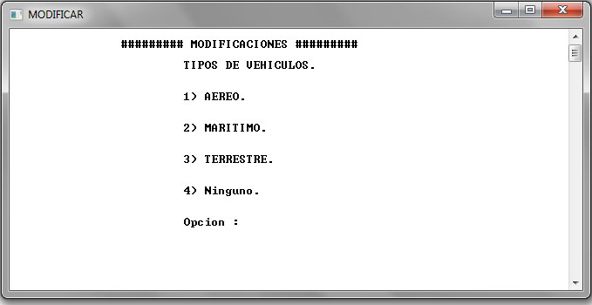

Ya después seleccionado el tipo , se te preguntara la clave del vehículo a modificar:

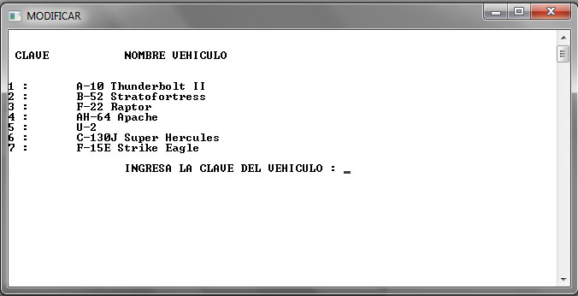

Ya seleccionado el vehículo a modificar, se te preguntara que dato deseas cambiarle**:**

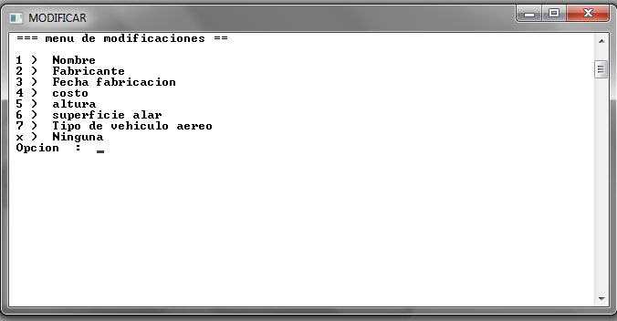

Al seleccionar la opción escribes lo que deseas cambiarle en el registro:

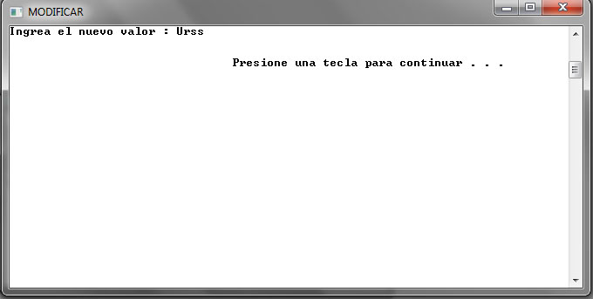

**Ejemplo**

Después de terminar de modificar tu vehículo, te pedirá que teclees alguna letra para poder concretar la operación después si ya no tienes nada que modificar, seleccionas la opción salir.

Nota: Tú podrás modificar cuantas veces quieras el mismo vehículo u otro diferente en todos los elementos que usted desee.

**Consultas**

En esta operación tú podrás visualizar los registros (vehículos) que tú diste de alta.

Al ingresar a esta opción se te desplegara un submenú en el cual te pedirá que ingreses cual tipo de vehículo deseas consultar:

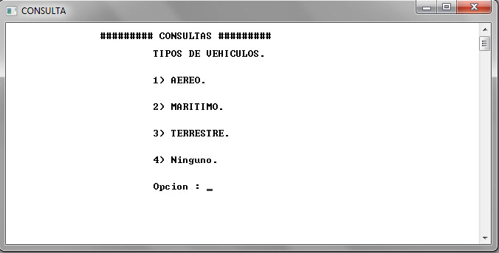

Al seleccionar algún tipo de vehículo se te desplegaran otro submenú de los vehículos de ese tipo:

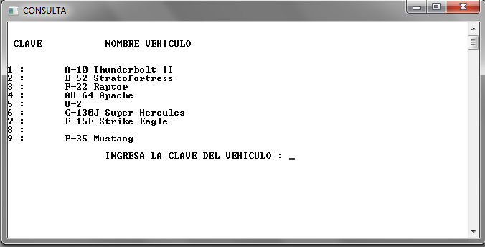

Después se te preguntara la clave del vehículo que quieras consultar con mayor detalle y después de eso se te muestra la información detallada de tu vehículo junto con su respectiva foto:

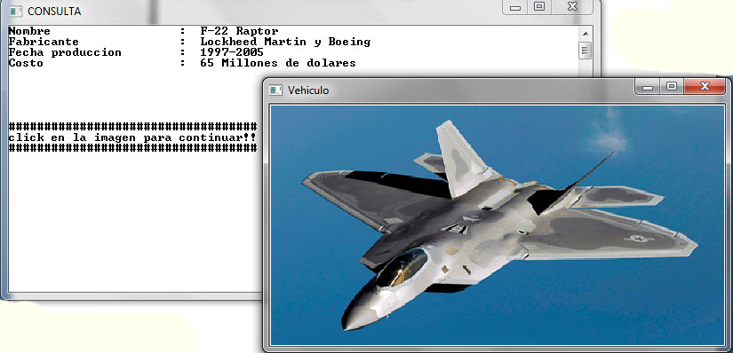

Si ya no requiere consultar nada mas seleccionas la opción salir.

**Salir**

Esta operación finaliza el programa.